**BRUKSANVISNING**

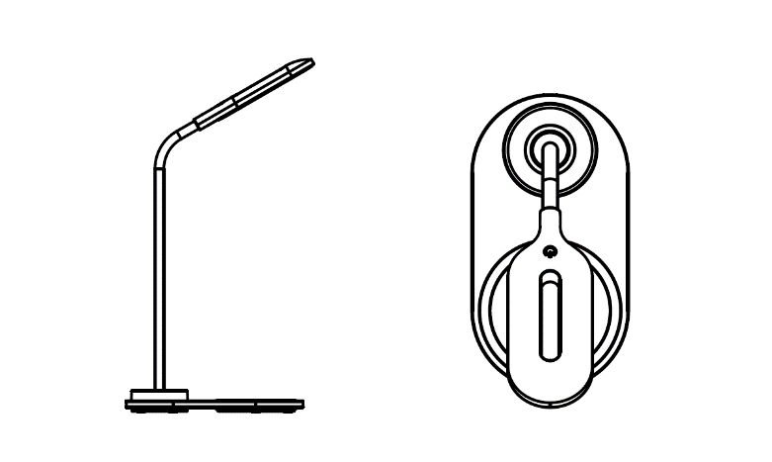

**Skrivebordslampe med trådløs lader**

**Instruksjoner**

1. Koble den trådløse laderen til en AC-strømkilde ved hjelp av en strømadapter **(selges separat)**. Den trådløse laderen skrur seg så på. Indikatorlyset lyser blått i tre sekunder og så grønt i 15 sekunder før det skrur seg av. Laderen er nå i standbymodus.

2. Plasser telefonen på det trådløse ladeområdet, så begynner telefonen å lade og indikatorlyset blinker blått. Når telefonen er fulladet, lyser det blå indikatorlyset uten å blinke. Sørg for at telefonen blir riktig plassert for å starte ladingen. (Dette vises også på telefonen)

3. Trykk på lampens berøringsbryter (øverst), så skrus lampen på. Lampen har tre forskjellige lysmoduser: varm, kald og blandet. Du kan bytte mellom disse ved å berøre bryteren flere ganger. Det fjerde trykket skrur lampen av.

**Spesifikasjoner**

Inngang: 5V 2A

Utgang: 5V 1A

CRI: Maks 85

Lampestyrke: 1,5W

Fargetemperatur: 2700–6500 K

Tre fargetemperaturer: 2700–6500 K

Trykk-kontroll

5 W QI-lading

Vennligst merk at vi kan gjøre endringer på alle våre produkter uten forvarsel. Vi tar forbehold om eventuelle feil og mangler i denne manualen.

MED ENERETT, OPPHAVSRETT DENVER ELECTRONICS A/S



Elektrisk og elektronisk utstyr inneholder materialer, komponenter og stoffer som kan være farlig for din helse og for miljøet, hvis materialet (kassert elektrisk og elektronisk utstyr) ikke håndteres riktig.

Elektrisk og elektronisk utstyr er merket med en søppelbøtte med kryss over, som vist ovenfor. Dette symbolet betyr at elektrisk og elektronisk utstyr ikke må kastes sammen med annet husholdningsavfall, men skal avhendes separat.

Alle byer har opprettet innsamlingspunkter, hvor elektrisk og elektronisk utstyr kan enten leveres inn gratis på resirkuleringsstasjoner og innsamlingspunkter, eller samles inn fra husholdninger. Du kan få mer informasjon fra de lokale myndighetene i byen din.

DENVER ELECTRONICS A/S

Omega 5A, Soeften

DK-8382 Hinnerup

[www.facebook.com/denverelectronics](http://www.facebook.com/denverelectronics)